# 需求分析

## 客户端(买家)

### 架构

1. 用户界面层
   1. 框架：Qt
2. 应用逻辑层
   1. 作用： 管理用户操作与服务端交互的逻辑，例如提交表单、更新商品展示等。 负责处理用户输入并调用服务端API。
3. 网络通信层
   1. 作用：管理与服务端的网络通信。
   2. 实现：客户端通过服务端中转消息
4. 数据存储层

+--------------------+  
| UI层 | <-- 商品浏览、聊天界面  
+--------------------+  
| 业务层 | <-- 页面跳转逻辑、本地校验  
+--------------------+  
| 通信层 | <-- WebSocket、HTTP模块  
+--------------------+  
| 数据存储层 | <-- 本地缓存（如SQLite或文件）  
+--------------------+

### 功能

1. 登录

* 输入正确且对应的账户、密码，并同意协议 -> 客户端用soap调用远程用户查询接口 -> 如果存在账户则跳转到主界面，否则提示登录失败

1. 注册

* 输入账户、密码、电话、邮箱 -> 客户端用soap调用远程用户查询接口 -> 如果数据库中已有对应账户名，则注册失败。
* 如果注册成功 -> 客户端用soap调用远程用户写入接口 -> 数据库写入新账户 -> 跳转到登录界面。

1. 菜单栏
   1. 菜单栏可以选择进入不同功能页面：主页、发现好货、促销活动、购物车、购买记录、消息
   2. 根界面中布置名为FunctionZone的空窗口Widget，用以盛放与显示不同的功能页面。 这些页面都继承一个虚基类，同时根界面有虚基类指针，当按下选择的按钮时，会根据里氏替换原则使该指针指向被按按钮代表的页面，进而显示该页面
   * 这种方式不用重复new界面，也可以定位客户上一次浏览的位置。
   1. 刷新功能：重新从数据库中获取最新数据，销毁现在展示功能区的所有包含旧数据的控件，重新生成包含新数据的控件。具体实现为虚基类有一个虚函数Refresh，然后每个功能区实现自己的Refresh函数，从而实现按下刷新按钮时执行现在功能区的Refresh函数。
   * 好处：当客户从A页面跳到B页面再点回A页面时，如果不点刷新，则会回到上一次A页面的状态(比如点出去时浏览到第三行商品，回来时还是在第三行)，直到按下刷新才会回到顶部
   * 坏处：增加客户工作量、未刷新的页面内容容易误导客户
2. 主页
   1. 欢迎用户
   * 主页左上边是用户头像与招呼语，招呼语会根据时间变化。
   1. 广告位
   * 主页最左边是广告位，可以发布广告，宣传商品
   1. 商品展示
   * 为了提高复用性、减少耦合，封装了单个商品展示的ui(itemdisplay.ui)。 为了界面布局美观、空间合理利用，在主页的商品展示滚动区域中设计每行展示三个商品，不足三个商品的一行从左向右布置。
   1. 商品按压跳转产品详细界面
   * 每个商品不仅封装了一个商品展示ui，也封装了一个商品详细界面ui(commodity.ui)，详细界面允许客户查看商品详细信息，包括价格、折扣、限时秒杀价格、限时秒杀限购数量，也允许客户进行**直接购买**与**加入购物车**和**联系商家**。 商品图片贴在了跳转按钮上，按下按钮后即跳转到对应的商品详细界面，该界面对应的类也属于根界面的功能区，也是继承虚基类，通过里氏替换来作为参数传递实现功能区转换的。
   1. 刷新
   * 获取新的商品，重新进行展示。
3. 发现好货
   1. 商品展示
   * 与主页的实现和展示相同。
   1. 商品模糊搜索
   * 输入用户想搜索的名字，点击搜索按钮后滚动区会展示名字近似的商品。当搜索为空时，展示所有商品。
   1. 商品按压跳转产品详细界面
   2. 刷新
   * 重新加载模糊搜索的商品进行展示。
4. 促销活动
   1. 促销商品展示
   * 封装了每个有促销的商品的ui(promotion_item_display.ui)，该ui能粗略展示折扣或者限时秒杀价格。
   * 同样在促销活动界面的滚动区每行三个展示，缺少的用空控件填补。
   1. 促销商品分类
   * 暂时分为“全部”、“限时秒杀”、“限时折扣”三种，按下不同按钮会展示对应不同促销活动属性的商品
   1. 商品按压跳转产品详细界面
5. 购物车
   1. 购物车展示
   * 封装单个购物车商品ui，展示购物车商品的商品图片、名称、类型、数量、价格。所有购物车商品从数据库读出后展示在购买记录的滚动区中
   1. 删除购物车商品
   * 每个购物车商品ui内都有一个“选择”和“删除”选项。按下“选择”选项会增加“已选商品”的值，同时增加对应的“总结”值。按下“删除”选项会使该条购物车商品从购物车页面中抹去
   1. 全选功能
   * 支持一键全选。
   1. 结算支付(多选式)
   * 按下结算按钮 -> 所选购物车商品去掉，同时客户端用soap调用远程购物车商品删除接口 -> 购买记录里增添商品，客户端用soap调用远程购买记录增添接口
6. 购买记录
   1. 订单展示
   * 封装单个订单ui，展示订单的商品图片、名称、类型、数量、金额。所有订单从数据库读出后展示在购买记录的滚动区中
   1. 订单删除
   * 点击删除按钮，该条订单的ui被close，同时持久化数据。
   1. 订单退货退款
   * 点击退货退款，该条订单的ui被close，同时更新数据库。
7. 客服聊天功能
   1. **聊天界面设计**
   * 左侧显示买家/卖家列表，右侧显示聊天内容。
   * 使用本地缓存显示历史消息，连接服务端加载更多历史记录。
   1. 聊天记录：
   * 保存在客户端所在本地
   1. 即时聊天：
      1. 功能描述：
      * 如果另一个客户端未登录，将消息存储在服务端，客户端登录后获取未读消息
      * 当客户端重新登录时，服务端查询offline_messages表，返回属于该用户的未读消息
      1. 设计：
      * **与服务端建立TCP连接**
        + 客户端通过socket.connect()连接服务端，并发送自己的user_id进行身份验证。
      * **发送消息**
        + 用户输入目标用户ID和消息内容，客户端将消息打包后通过TCP发送到服务端。
      * **接收消息**
        + 客户端持续监听服务端的消息并显示在聊天界面中。
      * **离线消息的处理**
        + 当目标用户未连接时，服务端将消息存储到数据库表中，待其下次连接时发送。客户端登录时，服务端会查询数据库并将未读消息推送到客户端。
   2. 已读回执
8. 用户信息修改(点击头像)
   1. 头像设置
   2. 收货地址设置
9. 操作完成提示功能
10. 应用设置
    1. 待定

## 客户端(卖家)

1. 登录

* 输入正确且对应的账户、密码，并同意协议 -> 客户端用soap调用远程用户查询接口 -> 如果存在账户则跳转到主界面，否则提示登录失败

1. 注册

* 输入账户、密码、电话、邮箱、健康证编号 -> 客户端用soap调用远程用户查询接口 -> 如果数据库中已有对应账户名，则注册失败。
* 如果注册成功 -> 客户端用soap调用远程用户写入接口 -> 数据库写入新账户 -> 跳转到登录界面。

1. 菜单树
   1. 包含功能页面：首页、商品管理(包含商品总览、增加商品)、促销管理(包含商品选择、折扣设置、限时秒杀)、订单管理、客户消息、统计分析、设置
   2. 与买家客户端相似，都是通过继承虚基类和里氏替换原则进行更换界面
   3. 刷新：仍然需要刷新实现数据更新
2. 商品管理
   1. 商品总览
   * 具有搜索功能，滚动区包含所有该商家的商品，类似买家的发现好货。
   1. 商品编辑
   * 点击某个滚动区的商品会跳到对应的商品编辑界面
   1. 增加商品
   * 可以选择图片、名称、价格、库存，提交后将持久化到数据库。
3. 促销管理
   1. 商品选择
   * 所有有折扣的商品将展示在滚动区，点击并按下“确认选择”则会跳转到该商品的折扣设置界面
   1. 折扣设置
   * 可以设置折扣比例，动态显示折扣后价格。可以设置生效时间。允许重置。提交后会持久化。
   1. 限时秒杀
   * 可以设置秒杀价格，秒杀库存、秒杀时间和每人限购。
4. 订单管理
   1. 订单展示与筛选
   * 在滚动区中罗列了所有的订单，这些订单可能已发货，也可能未发货；可能退货处理中，也可能退货完成，通过按下按钮可以选择对应属性的订单
   1. 订单修改状态
   * 允许修改订单的四种状态
5. 店铺设置

## 服务端

### 架构

+---------------------+  
| Web层 | <-- HTTP控制器、WebSocket管理  
+---------------------+  
| 服务层 | <-- 业务逻辑（秒杀、聊天处理）  
+---------------------+  
| 通信层 | <-- WebSocket模块  
+---------------------+  
| 业务层 | <-- 商品推荐、排队逻辑  
+---------------------+  
| DAO层 | <-- 数据库访问接口  
+---------------------+  
| 数据库层 | <-- MySQL、Redis  
+---------------------+

### web层

作用：让实现类暴露为 Web 服务，客户端可以通过 Web 服务调用这些方法。

技术实现：Webservice

### 通信层

1. 支持客户端之间通信
   1. 功能描述： 服务端作为TCP服务器，管理所有客户端连接，买家与卖家通信时，消息通过服务端中转发送
   * 功能实现：
     1. **监听客户端连接**
        + 服务端监听固定端口（如8090），等待客户端通过TCP连接。
        + 每个客户端连接后，服务端将其存储在内存中的连接池，以便后续转发消息。
     2. **用户身份绑定**
        + 客户端连接时发送身份标识（如user_id），服务端将user_id与该TCP连接绑定。
     3. **消息中转**
        + 服务端接收到买家发送的消息时，通过receiver_id找到对应的TCP连接并转发。
   1. 如果另一个客户端未登录，将消息存储在服务端，客户端登录后获取未读消息。
   * 当客户端重新登录时，服务端查询offline_messages表，返回属于该用户的未读消息，返回属于该用户的未读消息。
   * 返回消息后，服务端将这些消息标记为已读或删除。
   1. 清理策略：
      * 设定过期时间，例如未读消息保留7天，超期后自动删除。
      * 使用消息存储后，定期归档或清理，避免数据库膨胀。
2. 处理高并发任务
   1. 秒杀活动
   * 功能实现：引入线程池

### 业务层

作用：负责处理核心业务逻辑，处理用dao层查询到的数据

技术实现：写接口实现类，在实现类中添加处理逻辑

### Dao层

作用：对数据库的增删改查等操作封装成接口方法，负责与数据库交互，包括CRUD操作。

技术：采用ORM框架，Mybatis实现接口方法（interface）和sql语句的映射，映射关系和sql语句写在xml

## 数据库

存储数据，选择Mysql

### 客户端数据库

1. message

* sender_id:int  
  content:varchar(255)

### 服务端数据库

1. Product

* product_id:int  
  product_name:varchar(255)  
  product price: int(11)  
  product num: int(11)  
  product buy num: int(11)  
  product image: varchar(255)  
  product discount: float

1. product_type

* type name: varchar255)  
  type_id: int(11)  
  type product: varchar255  
  type_product id: int(11)

1. order

* order id: int(11)  
  order_product name: varchar(255)  
  order_product_num: int(11)  
  order_product style: varchar(255)  
  order_product _id: int(11)  
  order _cost: decimal(65,2)  
  order time: date  
  order_client: varchar(255)  
  order client id: int(11)  
  order check: int(11)  
  order hide: int(11)

1. client

* client name: varchar(255)  
  client id: int(11)  
  client_phone: varchar(255)  
  client_email: varchar(255)  
  client sign_time: date  
  client_pwd: varchar(255)  
  client bought: int(11)  
  client _image: varchar(500)

1. offline_messages(消息暂存)

* CREATE TABLE offline_messages (  
   id BIGINT AUTO_INCREMENT PRIMARY KEY,  
   sender_id BIGINT NOT NULL,  
   receiver_id BIGINT NOT NULL,  
   content TEXT NOT NULL,  
   # message_type VARCHAR(10), -- text, image, etc.  
   # timestamp TIMESTAMP DEFAULT CURRENT_TIMESTAMP,  
   # is_read BOOLEAN DEFAULT FALSE  
  );

# 相关技术

## C/S结构

**C/S结构**：本项目采用的是C/S架构，其中客户端负责前端用户界面和部分业务逻辑，服务器端负责核心业务逻辑、数据存储和事务处理。这种架构有利于提高应用程序的响应速度和系统稳定性。

## MVC框架

MVC（Model-View-Controller，模型-视图-控制器）框架有助于分离应用程序的业务逻辑、用户界面和控制逻辑，使得代码更加模块化和易于维护。在本项目中，MVC框架可以应用于客户端和服务器端的软件开发中。

## 持久层

持久层负责与数据库进行交互，管理数据的CRUD操作（创建、读取、更新、删除）。在本项目中，持久层可能使用Mybatis（对象关系映射）技术，来实现Java对象与数据库之间的映射。

## 设计模式

## Web服务

Web服务允许不同平台和编程语言之间的通信。本项目中使用SOAP来实现客户端和服务器之间的通信，提供一种跨平台的解决方案。

## 并发和互斥

在服务器端，需要处理多个客户端的并发请求。使用多线程和线程池确保数据的一致性和完整性。

**悲观锁**：在执行数据库操作时，假定有多个线程同时对同一数据进行访问，因此每个线程在操作共享数据时都会锁定数据，其他线程在获得锁之前不能访问该数据。这种方式可以确保数据的一致性和准确性，避免了并发操作中的冲突。

在数据库中，悲观锁通过 **SQL FOR UPDATE 语句** 或 **数据库事务锁定** 实现。当一个线程对数据进行操作时，其他线程需要等待当前线程释放锁后才能访问数据。

通过悲观锁的机制，本项目能够确保在并发环境下，多个线程对同一数据进行的操作不会相互冲突，保证了数据的一致性。

## JavaEE、JSP、JavaScript

## 同步和异步通信

在本项目中，根据需要选择合适的通信方式，使用socket实现实时通信。

# 概要技术

## 模块划分

* **前端**：登录模块、商品浏览模块、购物车模块、订单管理模块、用户信息管理模块。
* **后端**：用户管理模块、商品管理模块、订单处理模块、支付接口模块、数据持久层模块。

## UI设计

### 买家客户端

登录界面

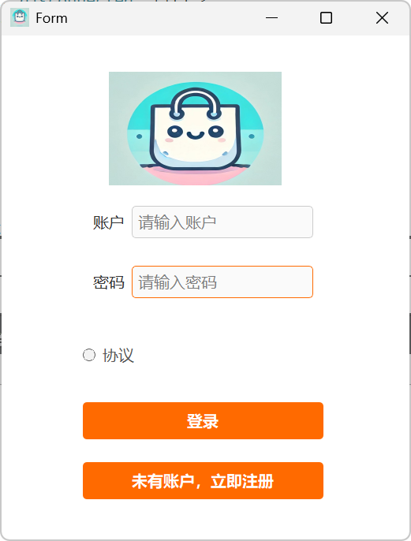

注册界面

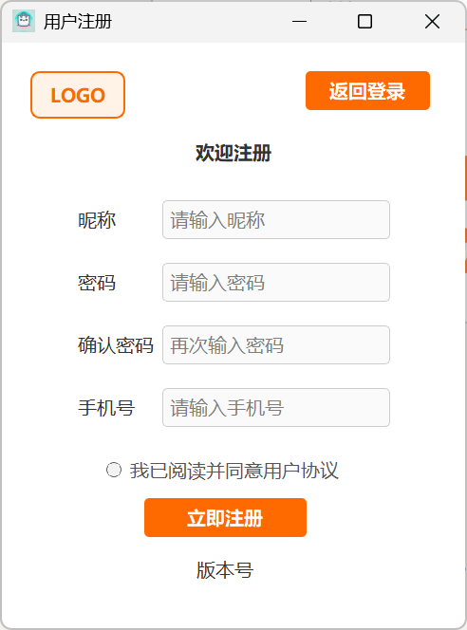

主页

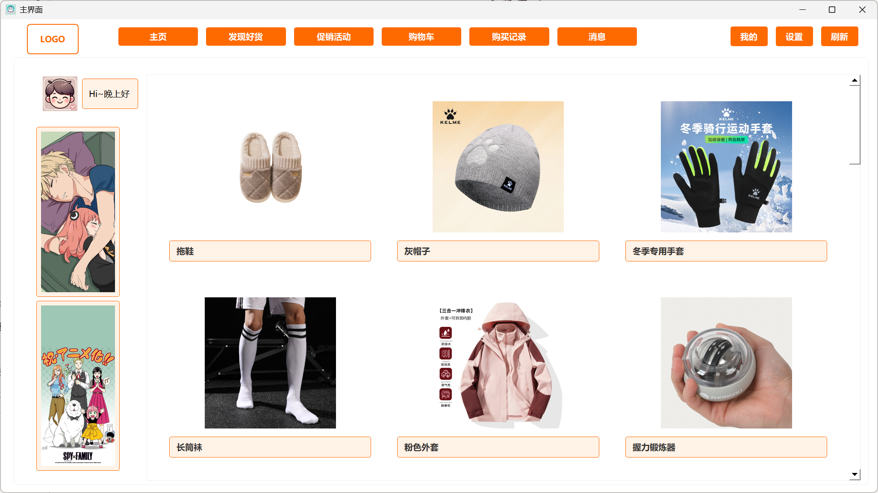

发现好货

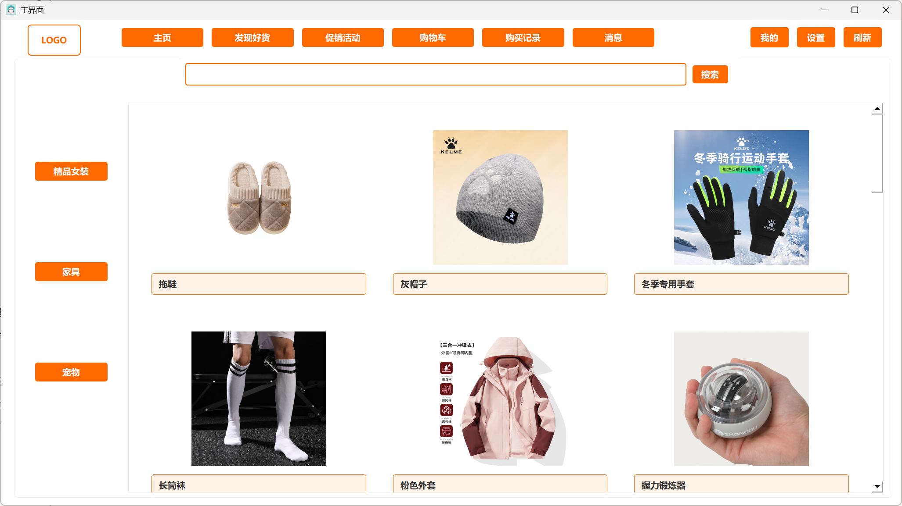

促销活动

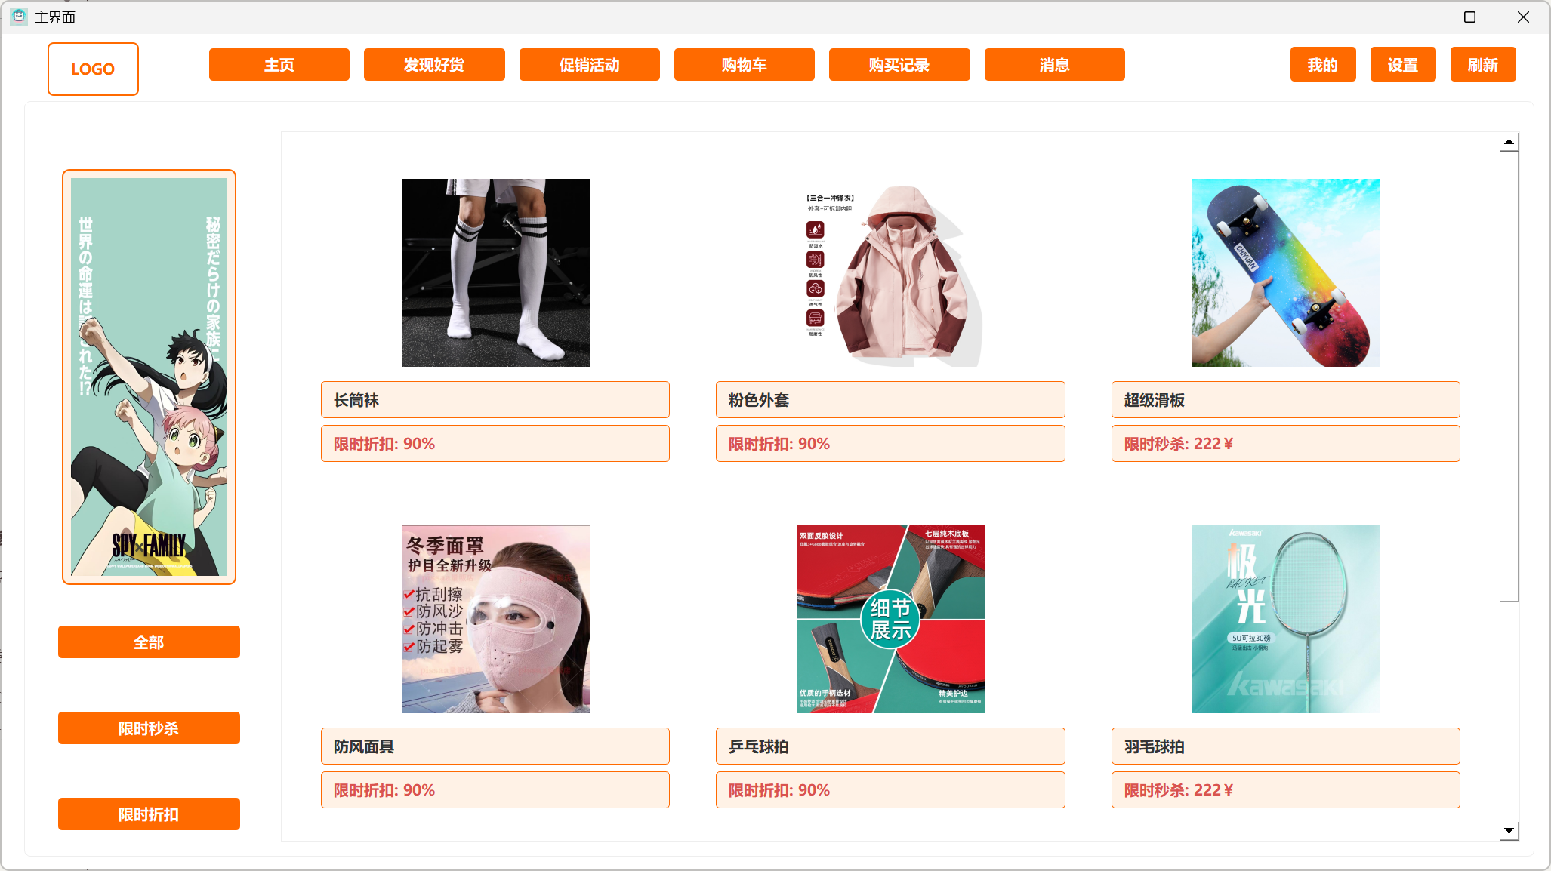

购物车

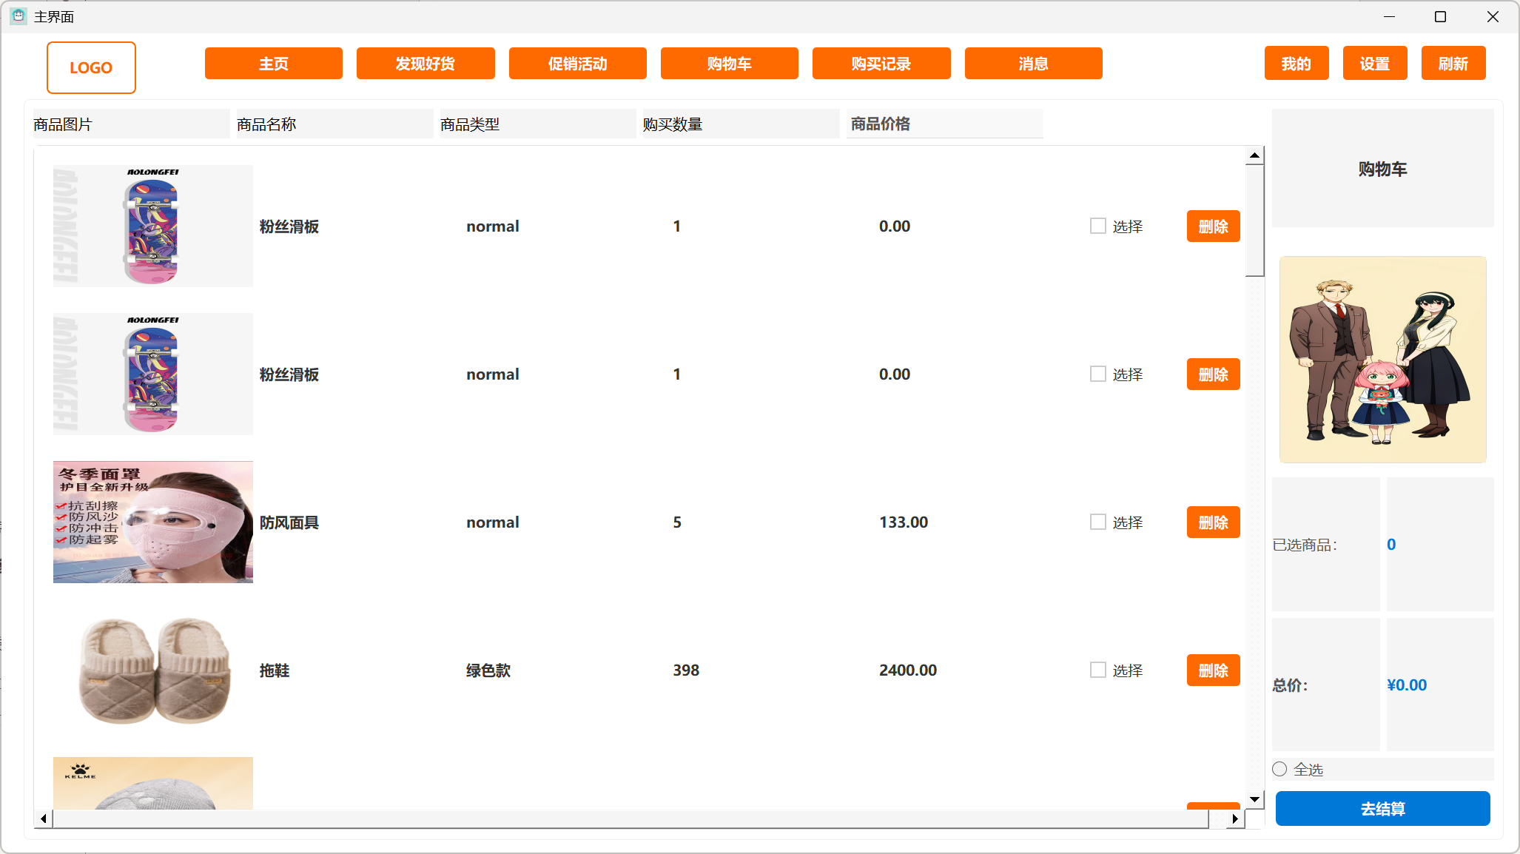

购买记录

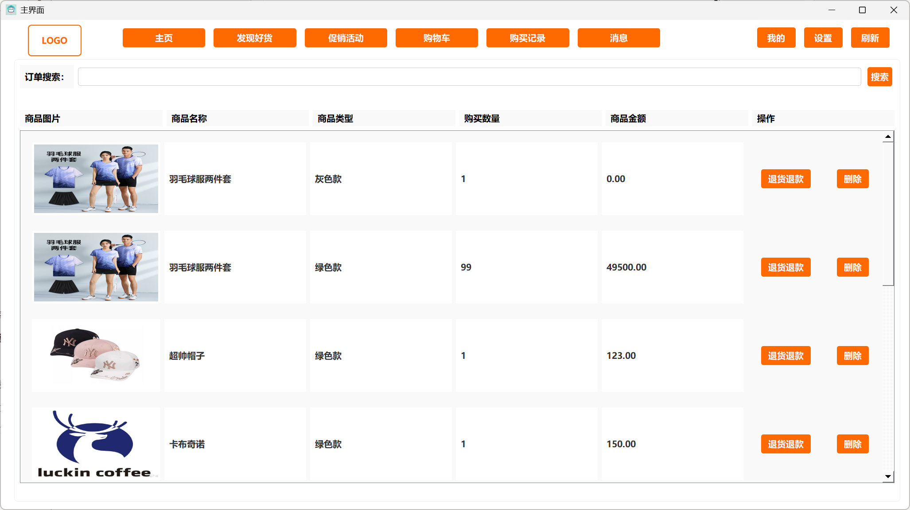

消息

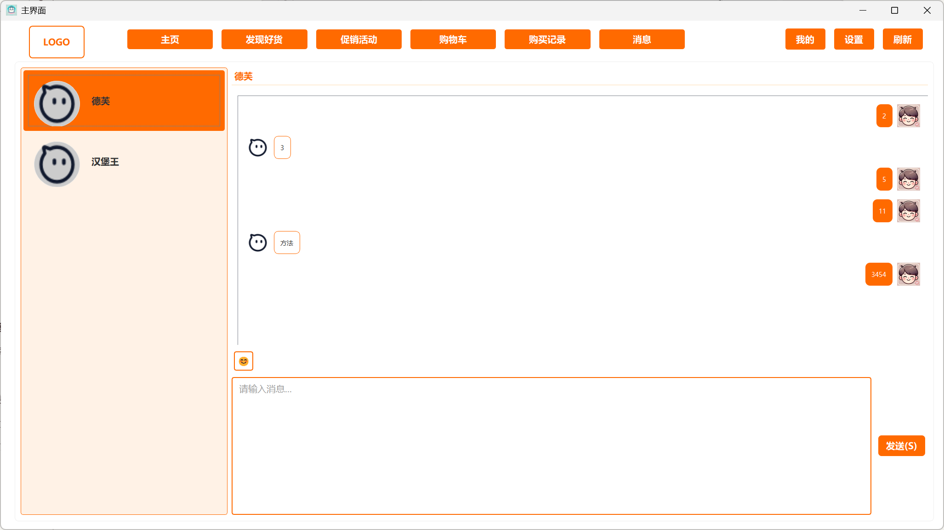

商品详细页

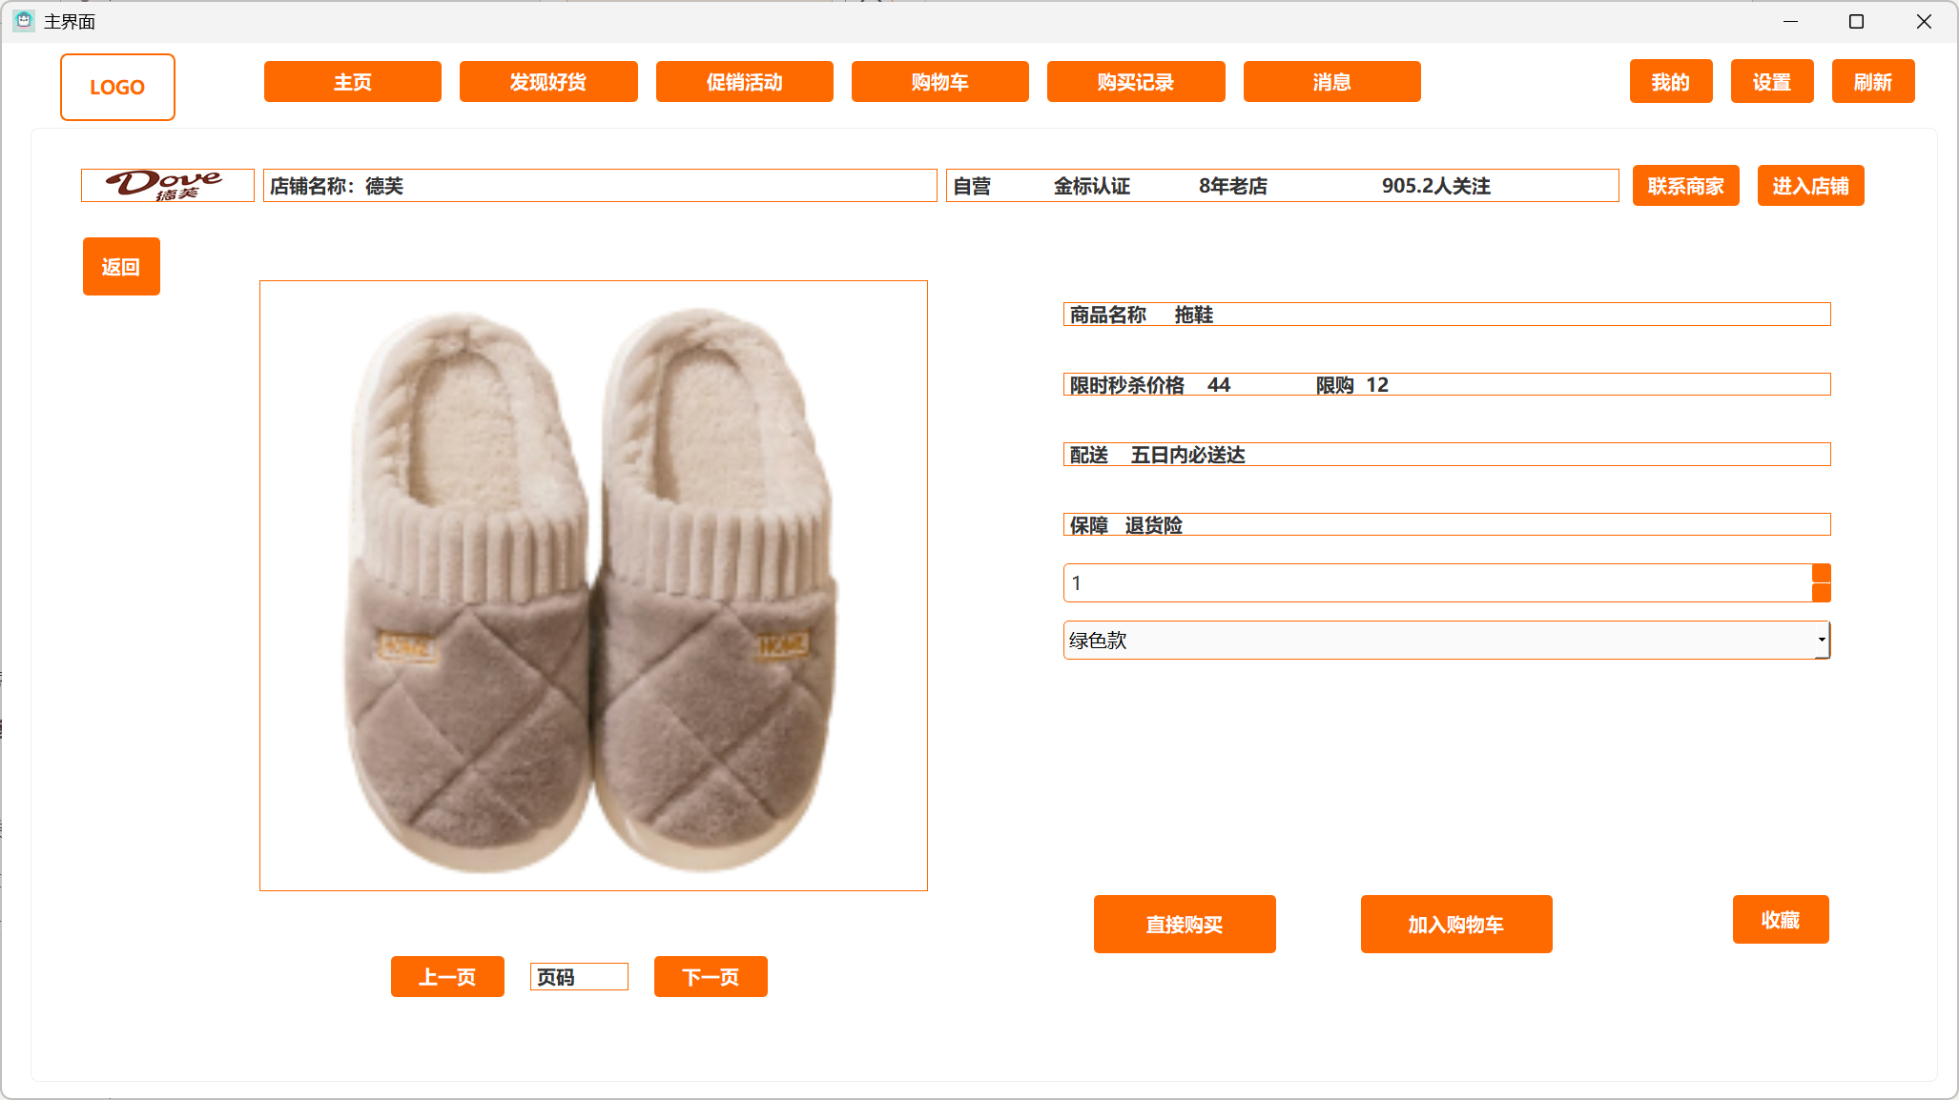

### 卖家客户端

登录

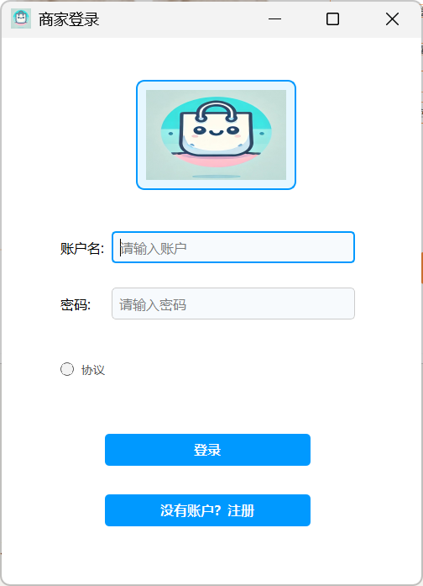

注册

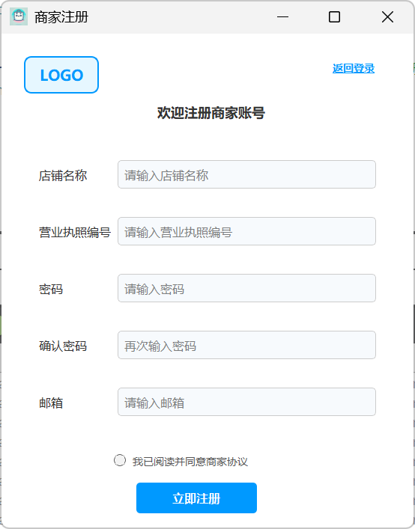

首页

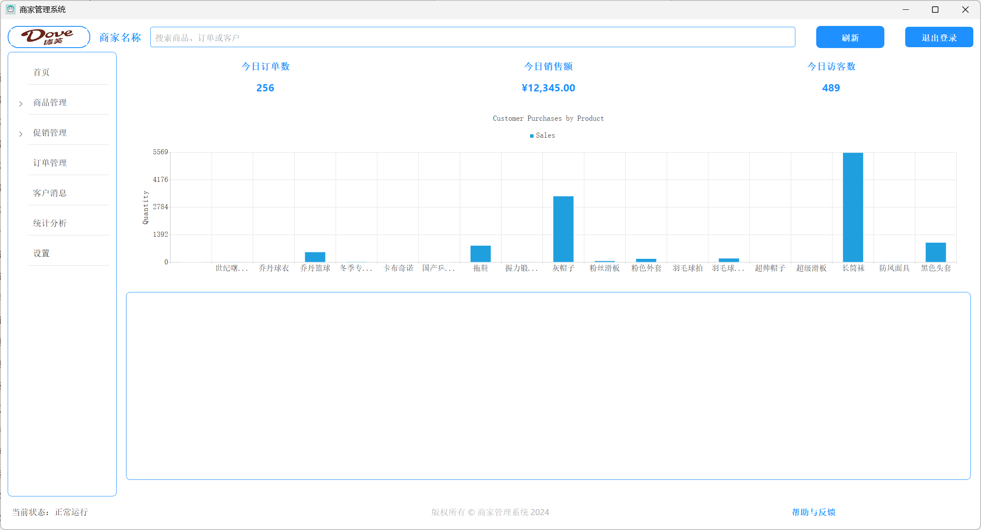

商品总览

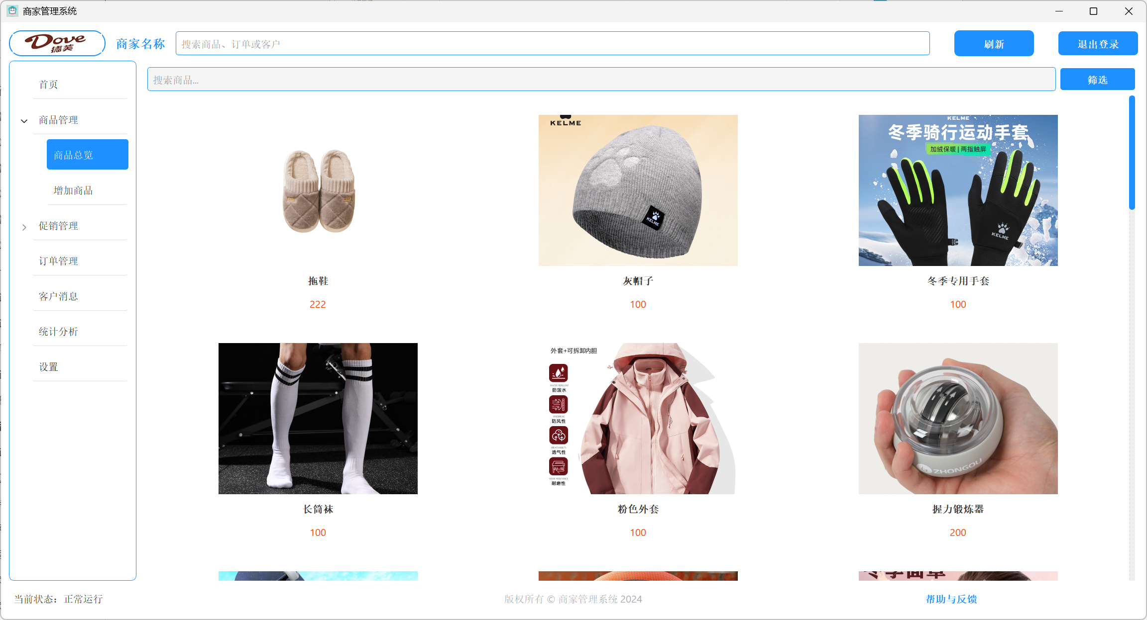

商品编辑

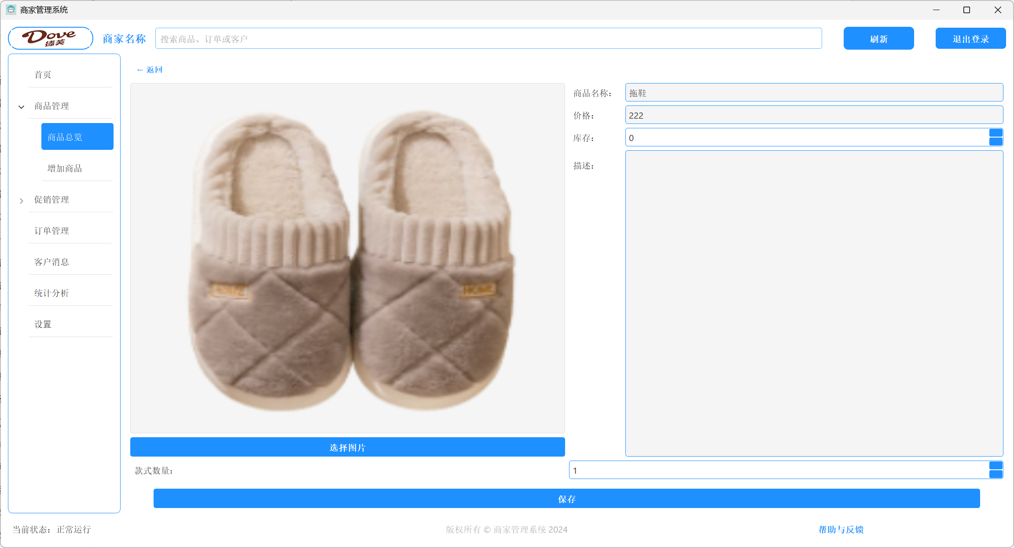

增加商品

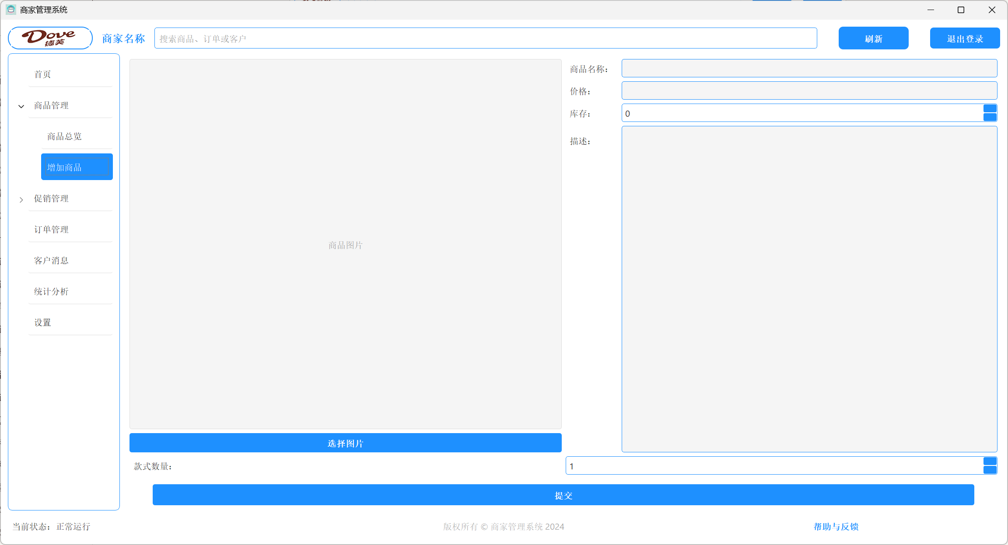

商品选择

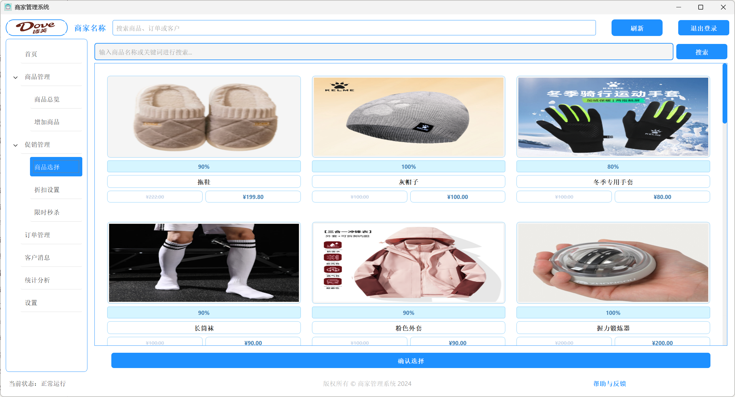

折扣设置

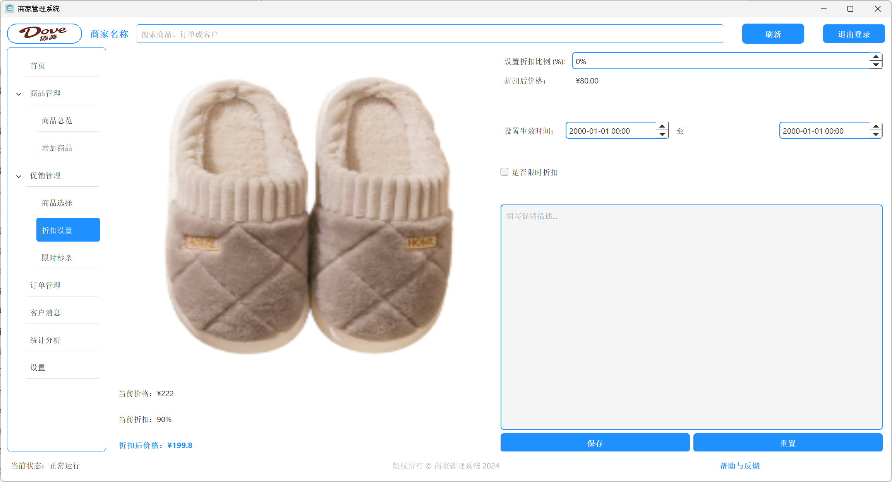

限时秒杀

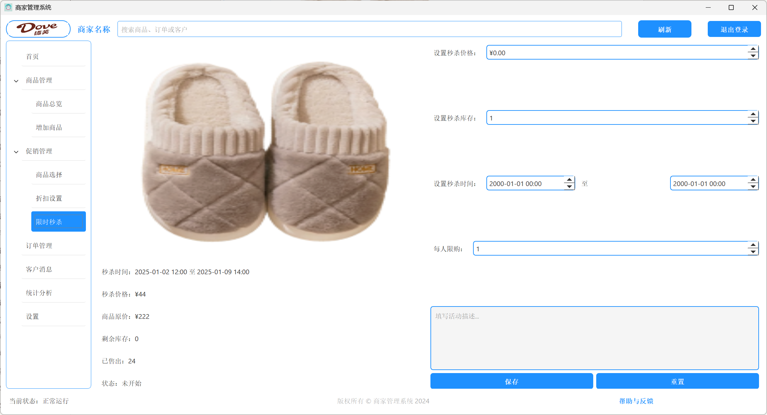

订单管理

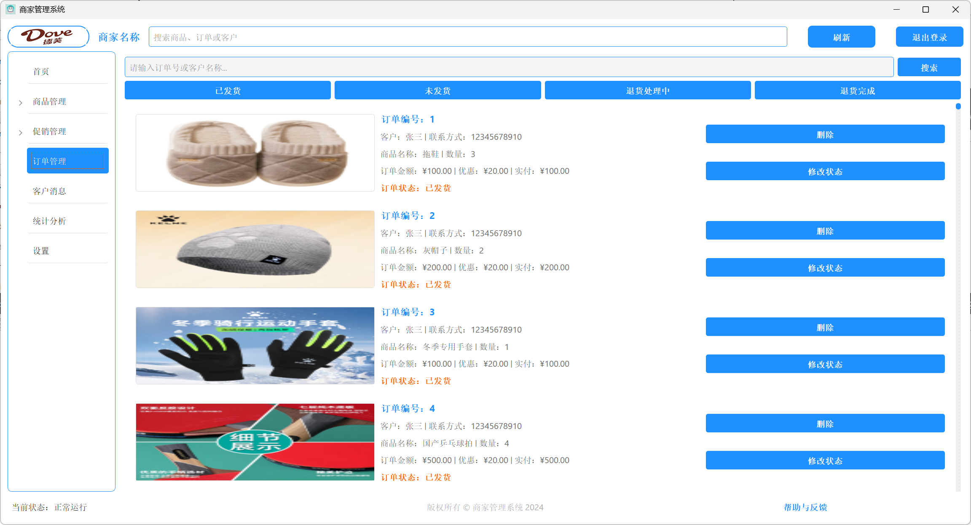

客户消息

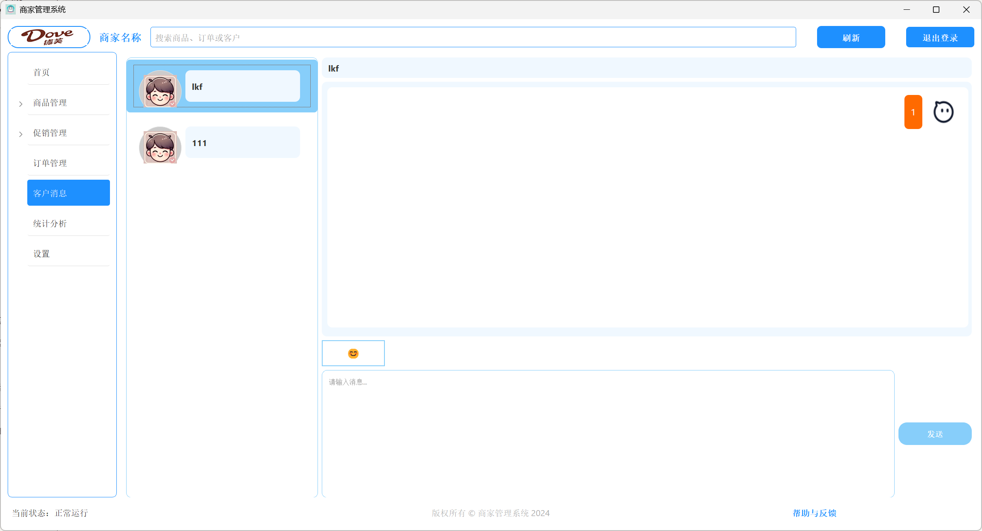

## 主要类

### 客户端的类

### web层的类

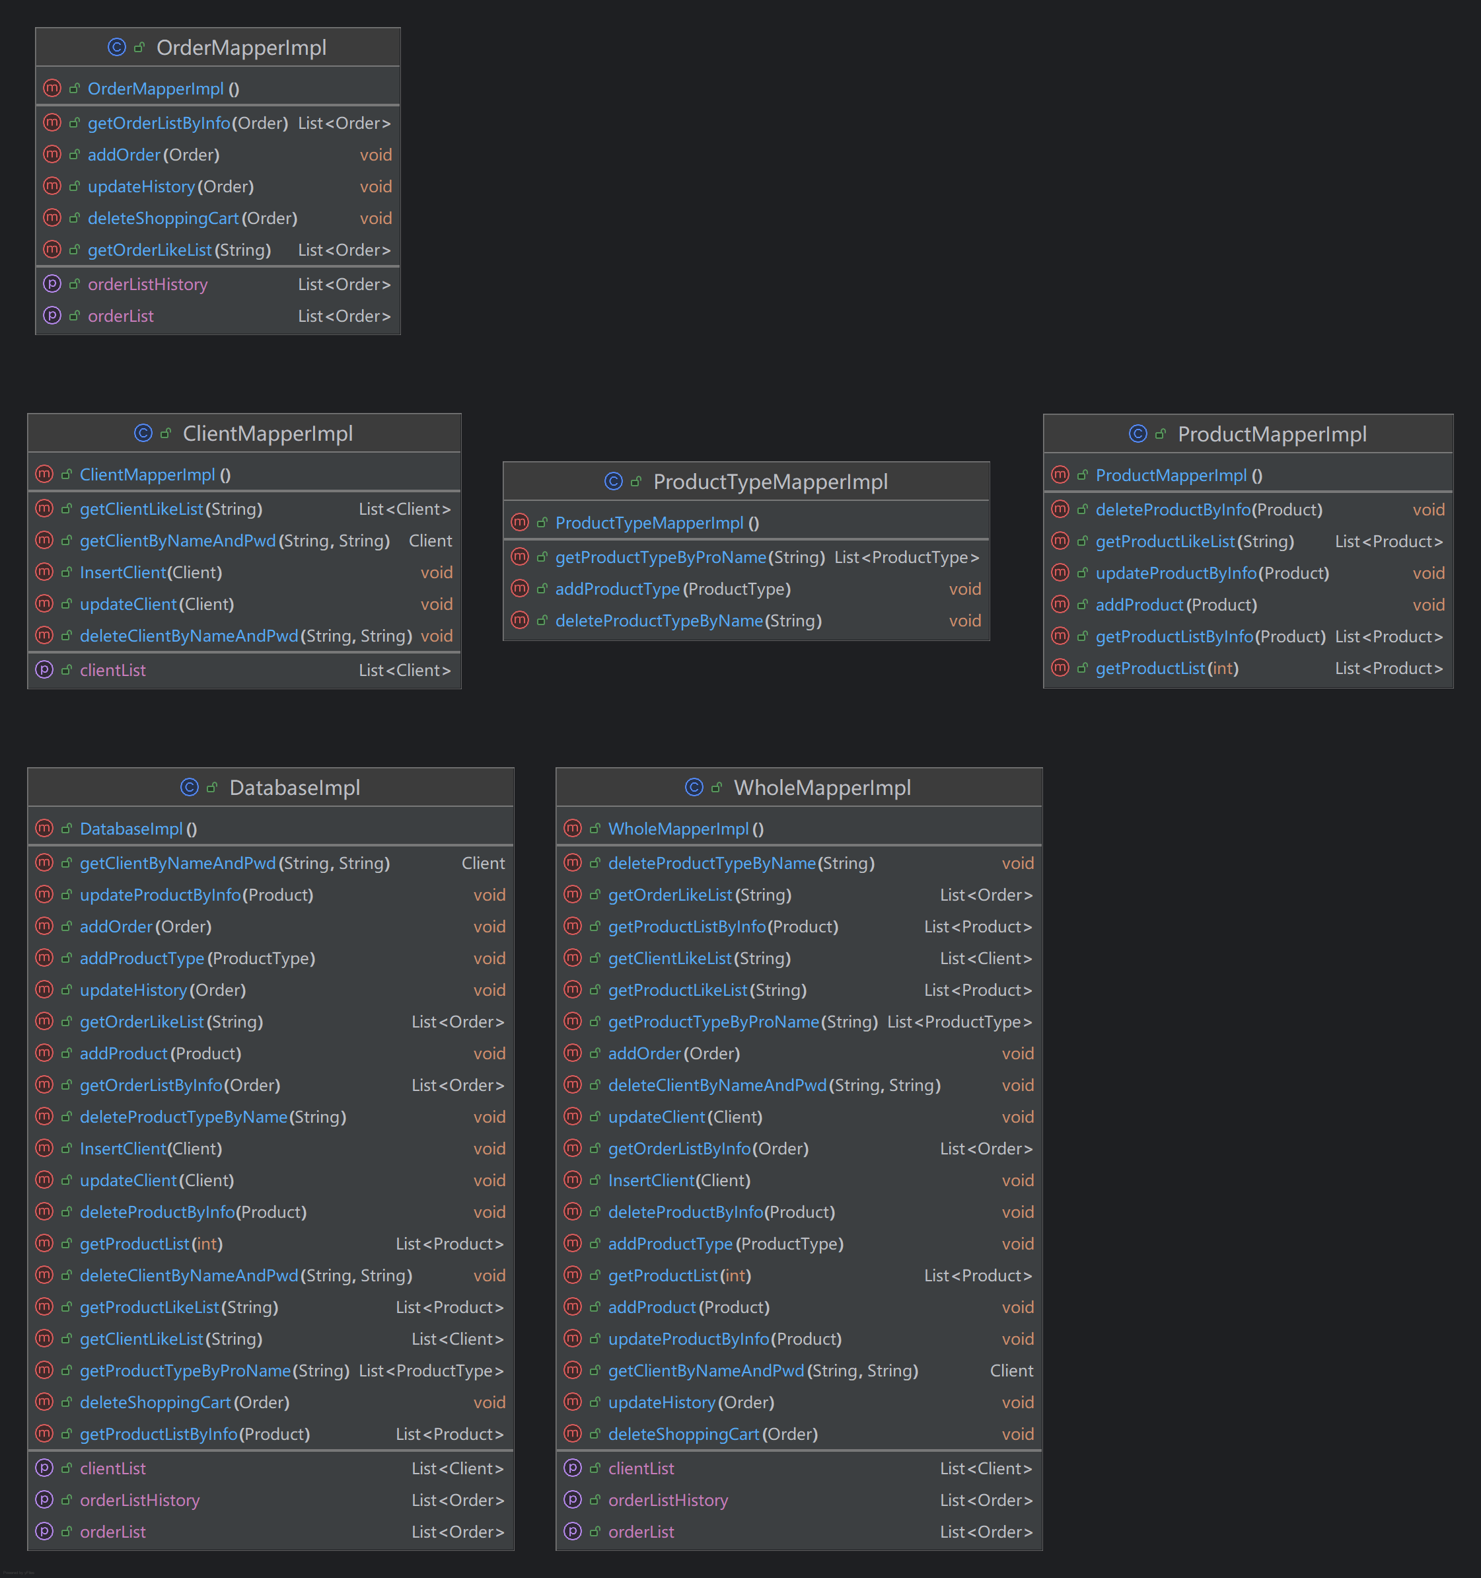

## 数据库设计

存储数据，选择Mysql

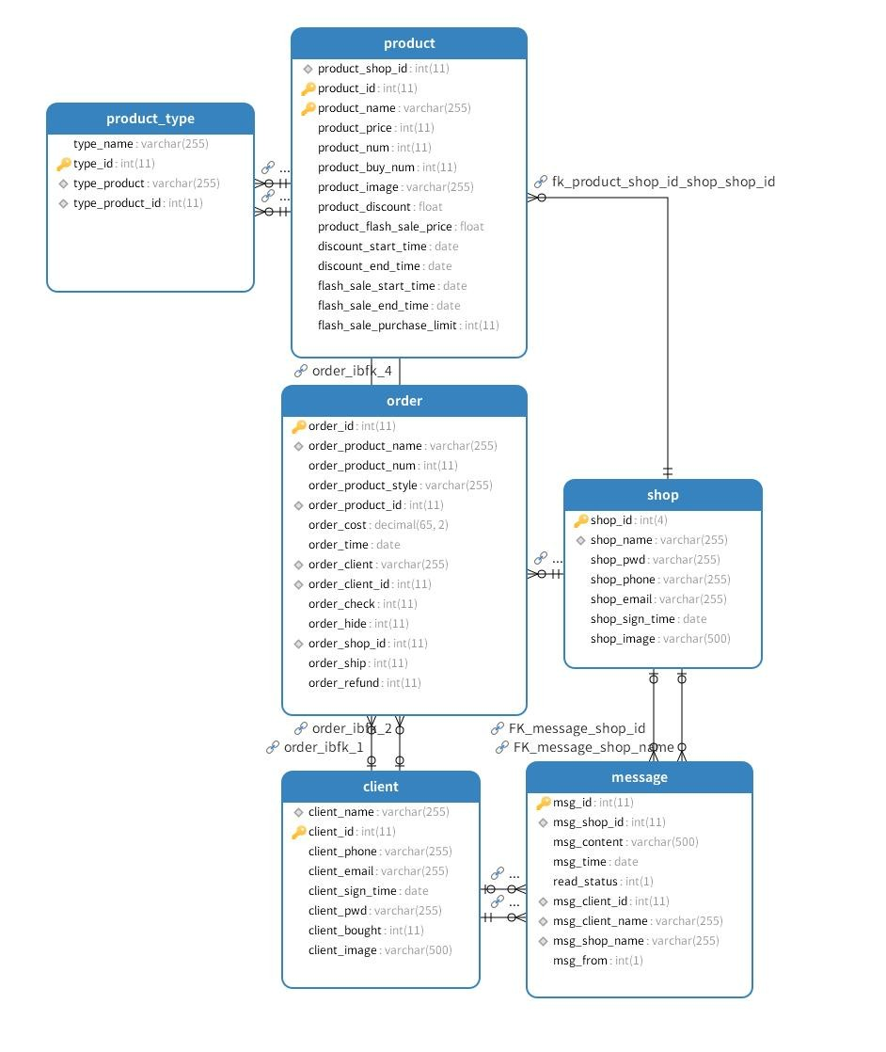

## 通信协议设计

## 逻辑流程图

